実習の振りかえり（4月27日～4月30日、5月11～5月22日）
長浜赤十字病院研修医 I.H.
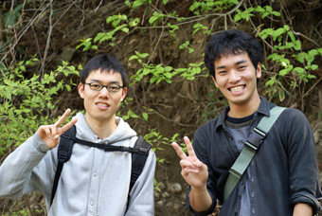
I先生、3週間の研修お疲れさまでした。地元出身の20代半ばで、非常に将来性のある若者でした。この研修を通して、医師の仕事以外に、看護師や介護士やPT・OT、薬剤師、栄養士など、いろんな職種の視点を体験してもらえたと思いますし、常に積極的に学び取ろうとされていました。病院で研修している視点とは、かなり違う視点（「地域住民を元気にする」）で、多職種協働で働いていることを感じていただけたことと思います。
近い将来、私たちの次世代として地域で一緒に働けることを夢見ています。初期研修～後期研修を通じて、さらに技術と知識を学び、活躍されることを期待しています。(畑野)

＜ケアセンタ－いぶきでの目標＞
- 外来―主訴からの鑑別／症例レポート作成
- 薬を覚える
- 気になったことはその日のうちに調べる
・ 地元の湖北地域を元気にする！

■ 4月27日 (月)
午前 | 午後 | 夕方～夜
伊吹地域紹介 | 訪問診療 | ケアセンタ－いぶき歓迎会

- 今日できたこと、うまくいったこと | ②今日うまくいかなかったこと、失敗したこと
- 畑野先生の往診について行って家の中に遠慮なく入っていくことに最初は躊躇したが、しだいに自然に入っていけるようになった。  - 訪問診療をして、長浜日赤での担当患者さんに会えて、いい顔をされていたのがうれしかった。 | - 往診先で久しぶりに血圧を測って失敗  - 聴診器を病院ではあまり使っていなかったので不勉強
③今の気持ち、感情、気づき | ④今後学びたい内容・課題
・ ケアセンターいぶきの職員さんたちはいい  - 皆さん歓迎してくださってありがたい | ・血圧のスムーズな測定の仕方  - 聴診器でいかに患者さんの状態を知るか。  - 米原市の医療、福祉環境

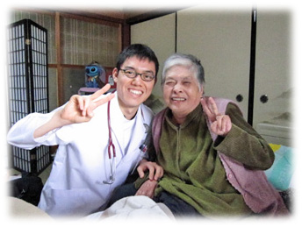

■ 4月28日(火)
午前 | 午後 | 夕方～夜
薬局研修、栄養課研修 | デイケア | 長浜日赤勉強会

- 今日できたこと、うまくいったこと | ②今日うまくいかなかったこと、失敗したこと
- 薬局で、個人開業したときの薬剤の準備の仕方、調剤の仕方を学べた  - デイケアで琵琶湖周航の歌を歌って感動した | - 薬剤の調剤の仕方が雑になってしまった。  - デイケアで利用者とのコミュニケーションが難しかった。
③今の気持ち、感情、気づき | ④今後学びたい内容・課題
・ デイケアで元気なお年寄りが多いことが嬉しかった。 | ・よく使われる薬剤名を覚える

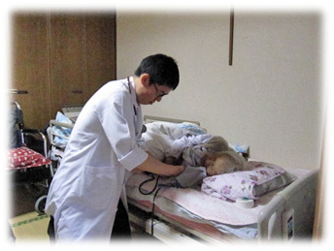

■ 4月30日(木)
午前 | 午後 | 夕方～夜
老健(入浴) | 老健(ホール)

- 今日できたこと、うまくいったこと | ②今日うまくいかなかったこと、失敗したこと
- 入浴介助とはいかなるものかを体感できた。  - 老健施設での一日を知れた。 | - 入浴時に暴れる方の介助が難しかった。  - 老健施設のホールで利用者とのコミュニケーションが難しかった。
③今の気持ち、感情、気づき | ④今後学びたい内容・課題
- とにかく入浴介助が大変。パワー＆スピードを要求される。  - 認知症で入浴時暴れる方もいることを知って介助の難しさを知った。 | ・利用者の家族に、デイケア、ショートステイなどの仕組みを聞かれたが、答えられなかった。介護福祉の勉強も必要。

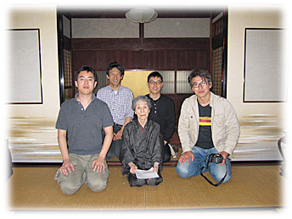

  - ５月１１日(月)
午前 | 午後 | 夕方～夜
ほほえみ | ほほえみ

- 今日できたこと、うまくいったこと | ②今日うまくいかなかったこと、失敗したこと
- ショートステイで利用者がどのような一日を過ごしているのかがわかった。 | - 認知症の方と正常の方の区別がなかなかつかずに、利用者が本当のことを言っているのかどうか判断できなかった。
③今の気持ち、感情、気づき | ④今後学びたい内容・課題
- ９０歳代でも元気にされている方がいて、僕自身も将来の希望が持てた。  - 家庭的な雰囲気の施設で、地域の交流もできるため、よい取り組みだと感じた。 | ・認知症高齢者との接し方が難しかったので、認知症介護について学んでいく必要を感じた。
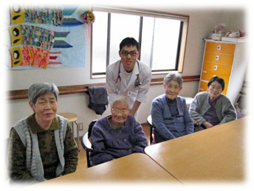

■ ５月１２日（火）
午前 | 午後 | 夕方～夜
訪問入浴 | 往診(中村先生)

- 今日できたこと、うまくいったこと | ②今日うまくいかなかったこと、失敗したこと
- 訪問入浴に参加させていただき、ポータブルバスの配管、組立てができるようになった。  - 往診で、褥創の治癒過程を学べた。 | - 訪問入浴で、利用者のお宅で水しぶきを飛ばしてしまった。床を濡らしてしまった。  - 脳梗塞後の麻痺側で血圧測定してしまった。
③今の気持ち、感情、気づき | ④今後学びたい内容・課題
- 午後から１２件往診があり、非常に広い地域をカバーしていたため、大変だと感じた。往診に行くことで、在宅の患者さん、家族が安心して暮らせていることも実感した。  - 訪問入浴の大変さ、必要性をひしひしと感じた。自分で動けない人が家で入浴するのは非常に困難で、入浴サービスはとても大切なこと。 | - 往診する患者さんは、腰痛、膝痛が多いため、筋骨格注射スキルを学びたい。  - 往診する患者さんは、褥創で悩んでいる人が多いため、褥創の治癒過程と処置を学びたい。
  - ５月１３日（水）
午前 | 午後 | 夕方～夜
ケアマネ居宅 | 訪問介護 | スポーツ

- 今日できたこと、うまくいったこと | ②今日うまくいかなかったこと、失敗したこと
- ケアマネージャーさんに同行して、介護サービスの調整現場を見れた。  - ヘルパーさんに同行して、訪問入浴の大切さを学べた。 | - 介護保険の仕組みについて不勉強であった。
③今の気持ち、感情、気づき | ④今後学びたい内容・課題
- ヘルパーさんとともに訪問介護の実際の現場を見させていただきました。ヘルパーさんたちの仕事は非常にきついですが、やりがいを感じて仕事をされている方が多いことに感動しました。 | - ケアマネージャーの仕事は、介護保険制度を実際に利用者に適用させる仕事です。医療者として介護保険制度を学ぶ必要性を感じました。
  - ５月１４日（木）
午前 | 午後 | 夕方～夜
リハビリ | 山東デイサービス | ケースカンファレンス

- 今日できたこと、うまくいったこと | ②今日うまくいかなかったこと、失敗したこと
- リハビリで、頸、肩、腰、膝の診察の仕方を学ぶことができた。筋肉のストレッチの仕方も学べた。 | - 山東デイサービスが、あまりに地元のため、会話がすすむが、気疲れしてしまった。
③今の気持ち、感情、気づき | ④今後学びたい内容・課題
- リハビリの大切さと奥深さを西村さんから教えていただきました。  - 地元すぎると、かえって疲れてしまう。 | - 整形外科的診察方法を学びたいと感じた。

  - ５月１５日（金）
午前 | 午後 | 夕方～夜
ひだまり | ひだまり

- 今日できたこと、うまくいったこと | ②今日うまくいかなかったこと、失敗したこと
- ひだまりという託老、託児施設が一色にあることを知れた。
③今の気持ち、感情、気づき | ④今後学びたい内容・課題
- 託老、託児が同じ施設内にあるので、老人と子供がともに暮らす一昔前の状態と同じで感動した。 | - ひだまりのような施設を運営していく仕組みを知りたいと感じました。

  - ５月１８日（月）
午前 | 午後 | 夕方～夜
外来(畑野先生) | 往診(畑野先生)

- 今日できたこと、うまくいったこと | ②今日うまくいかなかったこと、失敗したこと
- 午前中の外来で人生初めての関節内注射をさせていただき、なんとか刺入することができた。  - 往診時、老衰及び癌ターミナルでの点滴を無事成功できた。  - 胸部レントゲン撮影の方法を学べた。 | - 外来時、手湿疹、静脈瘤などの診断が難しかった。
③今の気持ち、感情、気づき | ④今後学びたい内容・課題
- レントゲン撮影できれいな写真を写し出すのにはまりました。 | - 筋骨格系の注射スキルを学びたいと感じました。

  - ５月１９日（火）
午前 | 午後 | 夕方～夜
幼児健診 | 往診(中村先生) | 伊吹山２合目(ロッジ山)

- 今日できたこと、うまくいったこと | ②今日うまくいかなかったこと、失敗したこと
- 幼児健診で幼児の正常心音、鼓膜所見を学べた。 | - 幼児健診で幼児の心音の正常or異常を聞き分けることは出来るが、異常心音の内容は難しかった。  - 在宅の患者さんの吸引の仕方がわからず困ってしまった。
③今の気持ち、感情、気づき | ④今後学びたい内容・課題
- 正常心音を多く聞いていくことで、異常を聞き分ける力がつくのだと思った。 | - 心音の勉強。  - 吸引の方法。

■ ５月2１日(木)
午前 | 午後 | 夕方～夜
リハビリ | 小学生(1,4年生)健診、往診(中村先生) | エピペン講習会(長浜赤十字病院)

- 今日できたこと、うまくいったこと | ②今日うまくいかなかったこと、失敗したこと
- リハビリで、膝の診察、背部の診察を学べた。  - 小学生健診で、先天性心疾患の心音を実地で聞くことが出来た。 | - 汚い家の往診に戸惑ってしまった。  - 小学生の心電図の読み方がわからなかった。
③今の気持ち、感情、気づき | ④今後学びたい内容・課題
・ 地域医療は往診で汚い家にも行かないといけないので、そういう心構えが大切だと思った。 | - 整形外科的診察を学びたい。  - 小児の心電図を学びたい。

■ ５月２２日(金)
午前 | 午後 | 夕方～夜
訪問看護 | 往診（畑野先生） | 内科勉強会(ファイザー)

- 今日できたこと、うまくいったこと | ②今日うまくいかなかったこと、失敗したこと
- 訪問看護にて、体位変換の仕方を学べた。 | - 肺癌ターミナルの在宅患者さんの点滴を失敗した。残念。  - 脳梗塞後の患者さんの着替えが難しかった。
③今の気持ち、感情、気づき | ④今後学びたい内容・課題
- 患者さんは家に帰ると、いい顔になる。食事制限などを厳格にせずに、好きなことをさせるのも大切だと感じた。発想の転換。  - 持続皮下注の効果を実感した。 | ・在宅患者さんを家族と一緒に暮らさせるには、どうしたらよいか考えていきたい。

<研修まとめ>

ケアセンターいぶきでの研修を終えて、地域医療の良さも大変さも知りました。
良さとしては、地域での信頼が築かれたときは医療をしていてとても感謝されることだとです。

大変なこととして、在宅患者さんをみているとなかなか自由に旅行したりできず、束縛されてしまうことだと思います。開業して地域医療をするのもかなりの厳しさがあると感じました。

ただ、先生はいぶき地域の住民をすべて把握しておられ、充実した仕事をされていました。

往診に行ったときも、在宅の患者さんをみるだけでなく、介護する家族のケアもしておられた先生の姿勢が新鮮でした。湖北地域は高齢化がどんどん進んできている地域であり、急性期病院を慢性期病院にするのではなく家に帰れる患者さんは帰るという考え方が大事だと思いました。ただ、米原市でも伊吹以外はまだまだ悪くなったら病院へという考え方が根強いので、そのあたりの啓蒙をしていく必要があると感じました。

地域の医師は内科医といえども整形外科や皮膚科も見ていかないといけないので大変ですが、その分やりがいもあるのだと感じました。僕は腎臓内科で頑張ろうと考えていますが畑野先生を見ていると、腎臓を中心に何でも見ていく姿勢が大切だと感じました。将来は地元で兄弟で地域医療に貢献したいと考えているので、ケアセンターいぶきで学んだ医療への姿勢を忘れずに頑張っていきたいと思います。

――――――――――――――――――――――――――――――――――――――――――
（畑野）
Ｉ先生、ありがとうございました。なるほどな、と思いました。よいところと大変なところは、きっちり押さえていましたね。

自分は、結構凹むことが多いです。患者さんの背景を知りすぎて、一緒に悩んでしまいます。医師であれば、自分の診られる範囲は診るが、無理なところはきっぱり割り切って別の医師に紹介してしまえばいいのです。それが交通手段に乏しい、医療機関の少ない田舎ゆえに、躊躇してしまいます。

今後必要なことは、地域医療に理解を持った若手を育てるということです。臓器専門ばかりでなく、患者さんの全体に配慮できる医師になって欲しいなと思います。伊吹だけでなく、全国にそんな考えの医師を増やしていく手助けができればと思います。

また、Ｉ先生の指摘通り、在宅医療は医師の自由度を確実に制限します。医師複数体制＋看護師の応援によって、ある程度その問題は解決しますが、一般の会社のサラリーマンのように、オンとオフがはっきりしているわけではありません。ただ、患者さんの命を大事にしようと思うと、家族のきずなが強まるように役割を果たしていただくことが必要かと・・・命は死んだら終わり・・・ではなく、命を家族につないでいくこと。そして地域が温かであること。30年後のことを考えると、自分の役割が見えてきます。

何かを得ようと思うと、何かを捨てなければならない・・・そんなことを感じる40代といったところでしょうか(^^)。Ｉ先生におかれても、今後のますますの活躍を祈っています。

